Qué es el Servicio de Voluntariado Internacional (SVI)
El Servicio de Voluntariado Internacional (SVI) es un programa para jóvenes que quieran cooperar, participando en proyectos de voluntariado que se desarrollan en el extranjero. Este programa te permitirá conocer gente de todas partes del mundo, viajar y generar un impacto positivo en las comunidades en las que tengan lugar los proyectos. Su duración aproximada es de 15 días y suelen realizarse principalmente durante los meses de verano, lo que facilita a personas trabajadoras o estudiantes la participación en los campos de voluntariado.

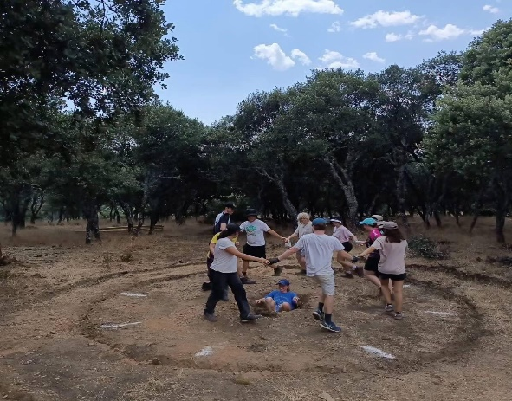

¿Qué necesitas para participar?
- Edad entre 18 y 30 años.
- Hablar inglés o idioma diferente en el caso que se especifique.
- Aportar una pequeña carta de motivación.
- Estar empadronado en un municipio de Castilla-La Mancha

¿Qué está incluido?
El alojamiento, la manutención y las actividades que se desarrollen en cada campo de voluntariado.
El transporte hasta el lugar de destino NO ESTÁ INCLUIDO. Es aconsejable no comprar los billetes hasta que se tenga la aceptación definitiva por parte del campo de voluntariado, o comprar los billetes con seguro de cancelación.
¿Cómo solicitarlo?
A partir del 3 de marzo a través del siguiente link https://juventud.castillalamancha.es/verano-joven accederás al portal joven. Busca en el apartado actividades en otros países y realiza la solicitud
Todas las actividades disponibles se gestionarán a través de la plataforma oficial de la Alliance PLATO, solo es necesario usar el buscador para encontrar los campos que mejor se ajusten a tus intereses y cumplimentar el formulario. Puedes solicitar hasta tres campos de acuerdo a tus prioridades, en caso de no obtener plaza en el primero de los solicitados automáticamente pasará a tu segunda opción y en su caso a la tercera, sin que tengas que hacer nada más.
Los campos aparecen a medida que las organizaciones los ponen a disposición de los voluntarios por lo que los resultados de la búsqueda pueden variar durante la campaña.
La organización que desarrolla el campo que has solicitado nos confirmará o denegará tu participación, será entonces cuando te avisemos y en ese momento abonarás la cuota de inscripción. NO HAGAS NADA HASTA QUE TE CONFIRMEMOS LA PLAZA.

